РЕСПУБЛИКА ТАТАРСТАН  КУКМОРСКИЙ МУНИЦИПАЛЬНЫЙ РАЙОН  СОВЕТ ГОРОДА КУКМОР  422110, г. Кукмор, ул. Ленина, 15 | 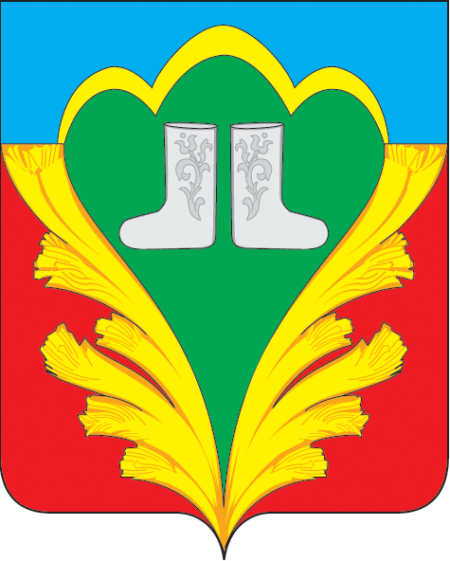 | ТАТАРСТАН РЕСПУБЛИКАСЫ  КУКМАРА МУНИЦИПАЛЬ РАЙОНЫ  КУКМАРА ШӘҺӘРЕ СОВЕТЫ  422110, Кукмара ш., Ленин, ур., 15

РЕШЕНИЕ КАРАР
от 23 сентября 2020 года № 3
Об избрании представителя Совета
города Кукмор в Совет Кукморского
муниципального района

В соответствии с п.4 статьи 35 Федерального закона от 06.10.2003 № 131-ФЗ «Об общих принципах организации местного самоуправления в Российской Федерации», п.3 статьи 22 Закона Республики Татарстан от 28.07.2004 № 45-ЗРТ «О местном самоуправлении в Республике Татарстан», статьей 36 Устава муниципального образования город Кукмор, Совет города Кукмор решил:

Избрать представителем Совета города Кукмор в Совет Кукморского муниципального района депутата округа №11 Гизатуллину Гузелию Ансаровну.

Мэр города Кукмор С.Д.Димитриев

